编号：0424-2021-2022
不符合项报告
企业名称： | 徐州建机工程机械有限公司 | 不符合报告编号： | 01
受审核部门: 品质保证部 陪同人员:刘运玲
不符合事实描述：
查供方评价记录缺少徐工集团起重机事业部的能力评价材料。

不符合认证审核准则条款号：GB/T19022标准条款6.4
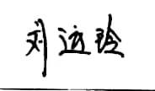
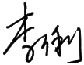
不符合程度：主要不符合____；次要不符合_√____；
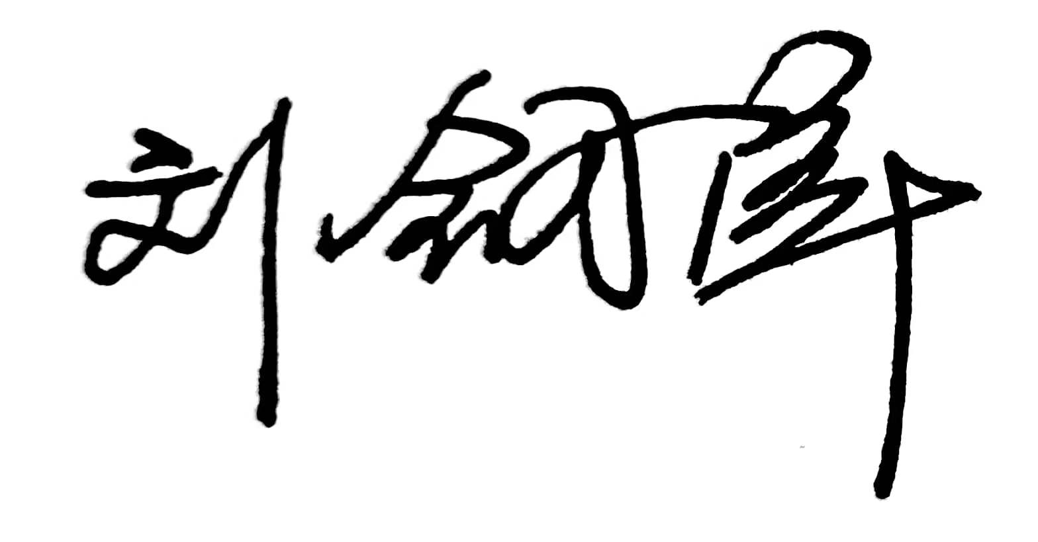
审核员(签名)___________ 陪同人员(签名)________
企业部门代表（签名）_________
日期:2022.5.6
纠正措施:
品质保证部负责对徐工集团起重机事业部计量检定/校准能力实施评价并确认。

企业部门代表签名: 审核员签名:
纠正措施完成情况:
措施有效，同意关闭。

审核组代表签名: 日期:2022.5.6
可另附页

